辽源市科技局“五突出”扩大知识产权
宣传周影响力

今年知识产权宣传周期间，辽源市科技局紧扣“建设知识产权强国，支撑创新驱动发展”这一主题，突出抓好五个重点环节，集中开展了一系列宣传服务活动，有效地扩大了辽源宣传周的影响力。
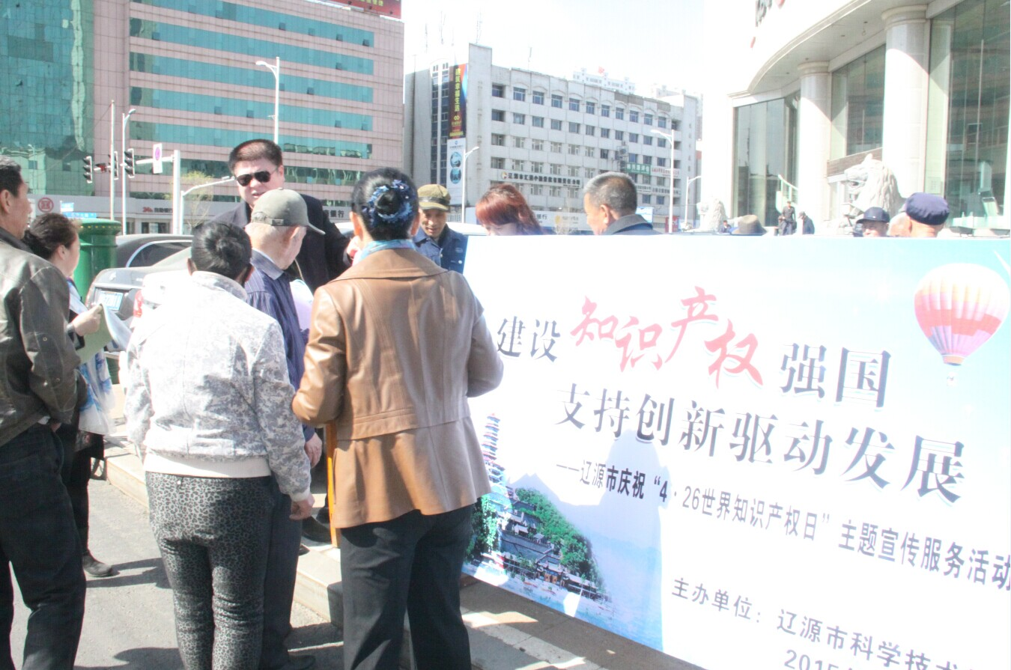
一是突出互动交流。除了开展知识产权进机关、进企业和进社区活动外，还组织龙山区、西安区、开发区科技部门及相关企业在大什街广场举办大型现场宣传服务活动。通过制作宣传板、展示专利技术和产品、设立专利咨询服务台、发放宣传资料和现场答疑等形式，向过往群众宣传解答专利及知识产权方面法律、法规、政策和基本知识。生动活泼的活动形式、丰富多彩的宣传服务内容和浓郁热烈的现场氛围吸引了众多行人的积极参与，为知识产权文化软实力的提升奠定广泛的群众基础。整个活动共放置宣传板30多块，打出宣传标语20余条，展示专利产品40余种，发放宣传资料4000多份，接待咨询服务100多人次。
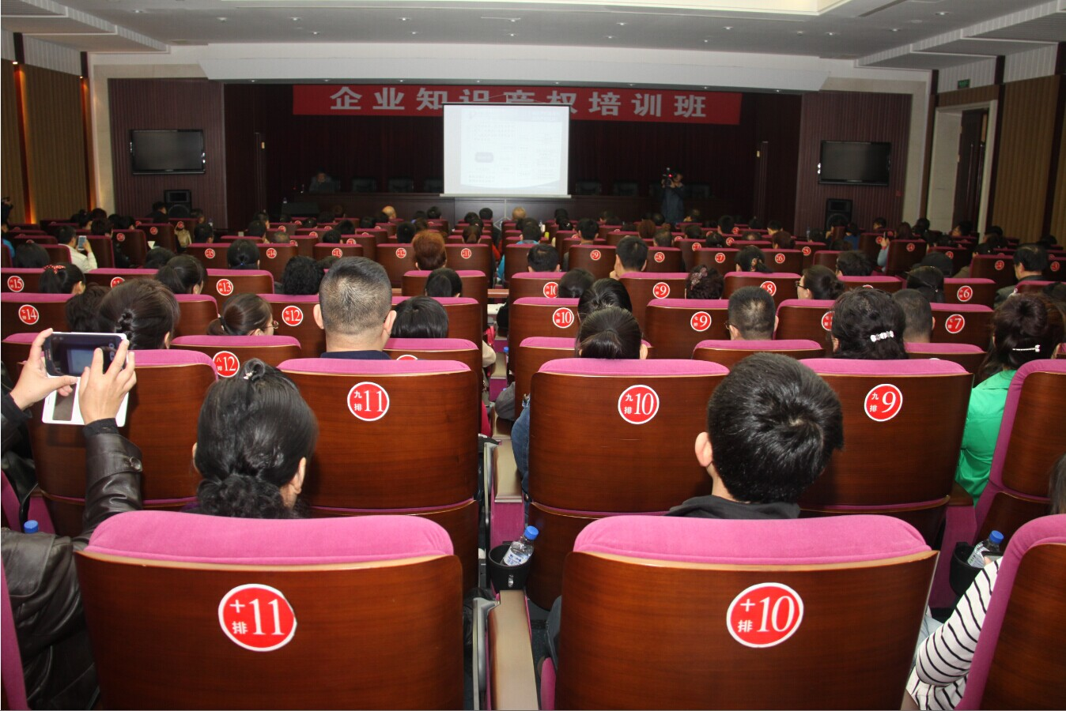
二是突出文化引导。举办企业知识产权培训班，邀请国内知识产权知名专家就《知识产权战略与企业创新发展》作了专题讲座。来自辽源市市直及龙山区政府相关部门负责人，辽源市科技企业、有关大专院校负责人和全市科技系统干部职工220多人参加了培训。讲座既有对国内外学术上的深入研究与理性思考，又有实际案例的深度剖析与透彻反思，深入浅出，引人入胜，具有很强的启发性、思想性和指导性。培训班的成功举办对于增强全市企业知识产权意识，提升全市知识产权创造、运用、保护、管理和服务能力，加强知识产权文化建设都起到了积极的促进作用。
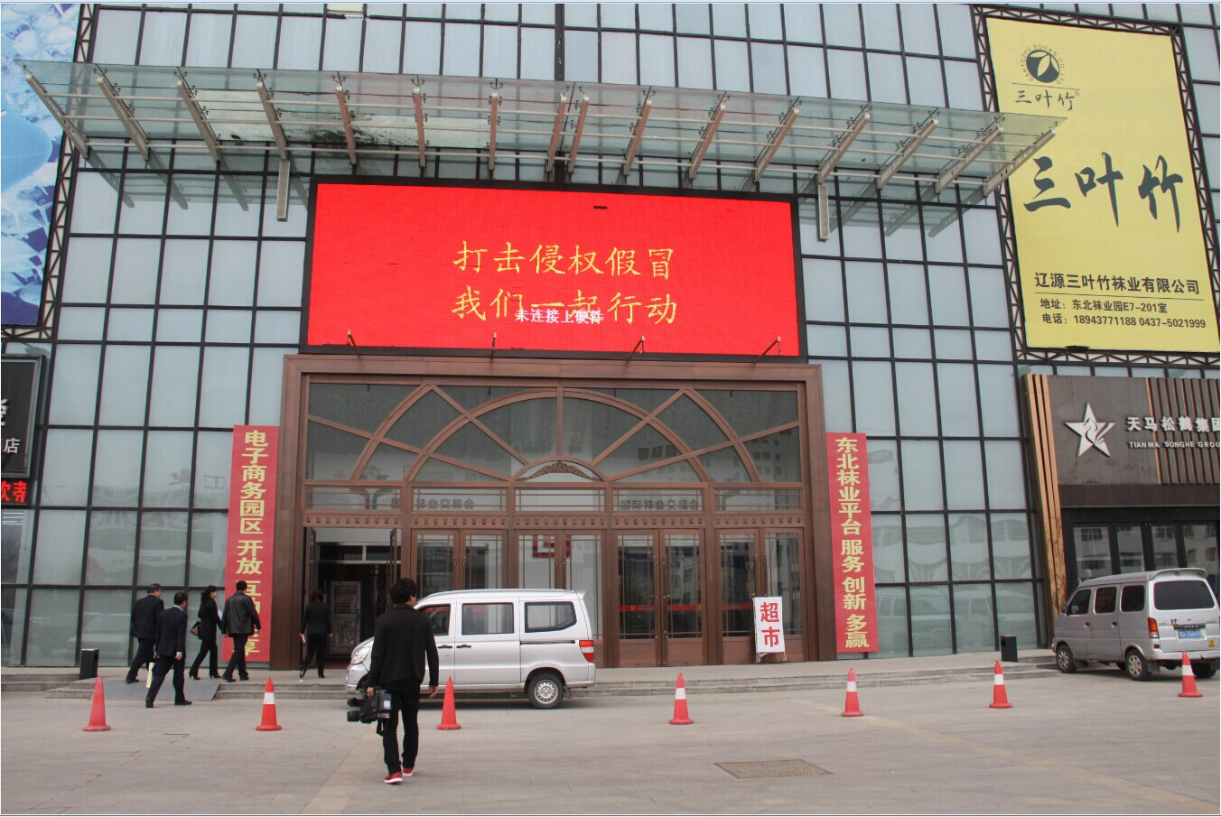
三是突出防范教育。举办省级知识产权保护规范化市场培育工作培训班，邀请省科技厅专家围绕《企业专利工作实务》等内容做专题讲座。东北袜业知识产权相关工作人员、电子商务园区有关负责人和电商经营者代表共计50多人参加了培训。通过培训，对有效提高东北袜业相关人员知识产权保护意识和能力，打击防范电子商务领域知识产权侵权假冒行为将起到积极的促进作用。
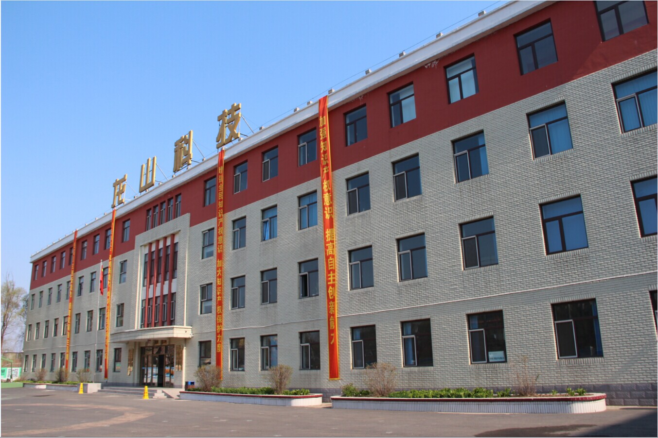
四是突出地域延伸。宣传周一改以往仅局限于市直和个别县区开展，所辖东辽县、东丰县、龙山区、西安区和经济开发区的科技部门这次也都结合当地实际，开展了形式多样的宣传活动。特别是龙山区受省科技厅的委托，不仅开展了知识产权进企业、专利成果展示和在区政府门户网站开辟专栏宣传等丰富多彩的活动，而且还将在随后的5月份里的每个周末，组织开展一次送知识产权服务进社区活动，以更加深入地唤起广大社区居民的知识产权保护意识。
五是突出媒体宣传。充分利用报纸、广播、电视及网络新媒体对全市知识产权工作成绩、政策、知识、决策部署及宣传周开展情况等内容进行了广泛宣传报道，营造了浓厚的舆论氛围。宣传周期间，全市在各级各类新闻媒体上播发稿件30多篇，在机关、企业和社区等公共场所中的10多块LED大屏幕及辽源市专利工作QQ群上滚动播放制作有宣传周主题、宣传标语、知识产权维权援助与举报投诉公益电话等内容的宣传视频和图片，时长共计约900分钟。

辽源市科技局 周忠 董晨辉
2015年4月28日

